Prof. Dr. Mine Elif KARSLIGİL BLM3021 Algoritma Analizi

**Son Teslim tarihi:** **XX.XX.2024**

Ödev #X

Oğuzhan Topaloğlu

Ç19052025 – Grup 1

*Bilgisayar Mühendisliği Bölümü,*

*Elektrik-Elektronik Fakültesi,*

*Yıldız Teknik Üniversitesi*



Istanbul, 2024

**Video Linki: xxxxxxxxxxxxxxxxxxxxxxxx**

|  |
| --- |
| **İÇERİK** |
| 1. Problemin Çözümü |
| 2. Karşılaşılan Sorunlar |
| 3. Karmaşıklık Analizi |
| 4. Ekran Görüntüleri |
|  |
|  |
|  |
|  |
|  |

**1. Problemin Çözümü**

Blablalbalblablalbalbal

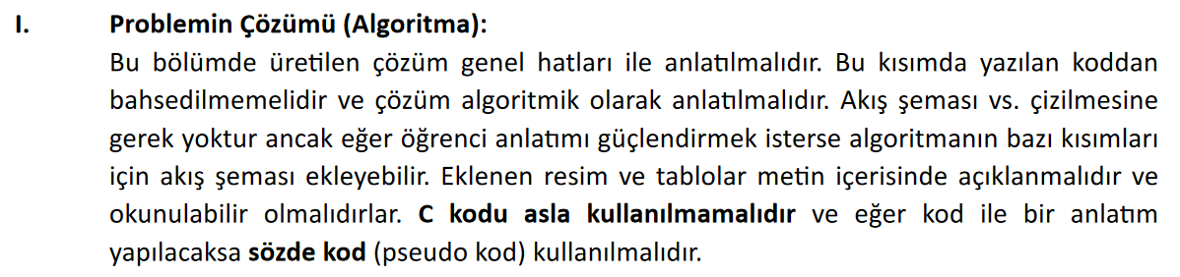

**2. Karşılaşılan Sorunlar**

Lablalbalblablalbalbal

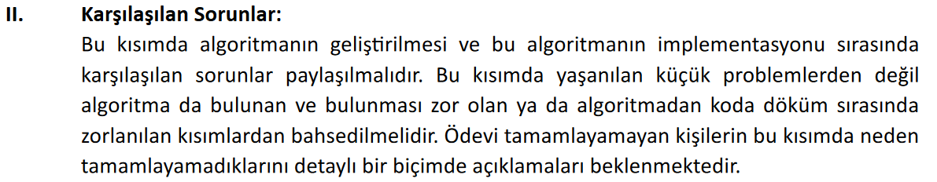

**3. Karmaşıklık Analizi**

Lablalbalblablalbalbal

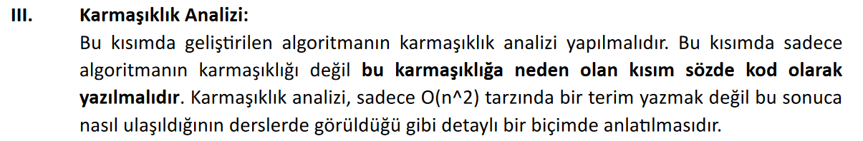

**4. Ekran Görüntüleri**